附件1

学术论文自查表
（由各单位保存备案）

姓名 |  | 郑甲哲 |  | 所在单位 |  |  | 山东大学
职务／职称 |  | 学生 |  | 正式发表论文数量（篇） |  |  | 无
一、发表论文详情
正式发表  论文 |  | 作为第一作者发表数量（篇） |  |  |  | 作为通讯作者发表数量（篇）
 |  | 无 |  |  |  | 无
二、问题论文填报
序号 | 论文名称 | DOI/PMID | 发表期刊 |  | 发表时间 | 作者类别（通讯/一作） |  | 可能涉及的学术不端行为

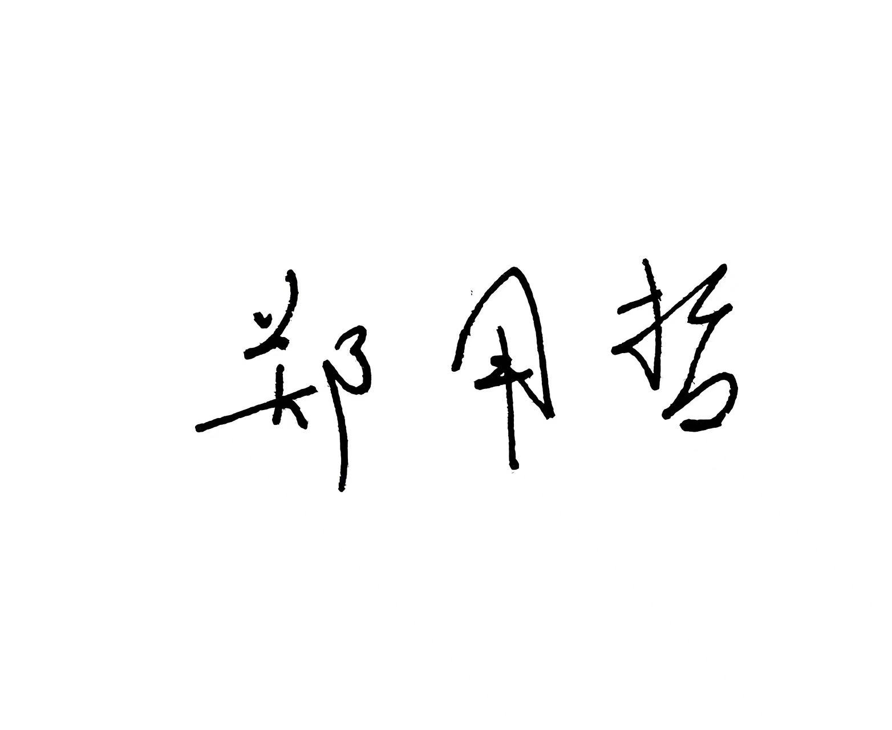
个人承诺：本人已完成全部署名论文自查，保证以上填写内容完整、可信。
签字：
2026年 5月 18日
填表说明

1．作者类别包括：①单独第一作者；②共同第一作者（标注署名顺序）；③通讯作者兼第一作者；④单独通讯作者；⑤共同通讯作者（标注署名顺序）。
2．可能涉及的学术不端行为：①抄袭剽窃、侵占他人研究成果或项目申请书；②编造研究过程、伪造研究结果，买卖实验研究数据，伪造、篡改实验研究数据、图表、结论、检测报告或用户使用报告等；③买卖、代写、代投论文或项目申报验收材料等，虚构同行评议专家及评审意见；④以故意提供虚假信息等弄虚作假的方式或采取请托、贿赂、利益交换等不正当手段获得科研活动审批，获取科技计划（专项、基金等）项目、科研经费、奖励、荣誉、职务职称等；⑤以弄虚作假方式获得科技伦理审查批准，或伪造、篡改科技伦理审查批准文件等；⑥无实质学术贡献署名等违反论文、奖励、专利等署名规范的行为；⑦重复发表，引用与论文内容无关的文献，要求作者非必要地引用特定文献等违反学术出版规范的行为；⑧其他学术不端行为。

